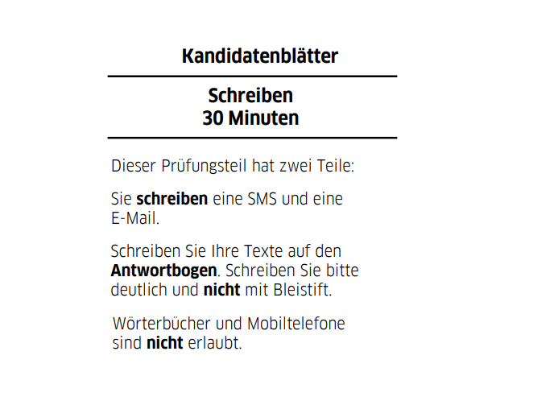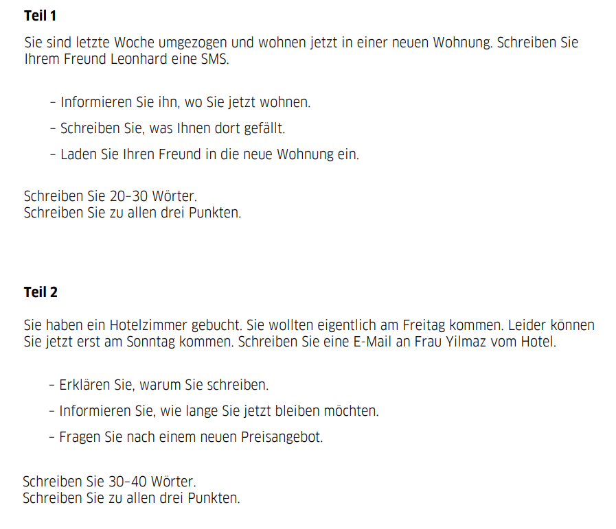
Bron: Goethe-Institut. (z.d.). Übungssatz A2 – Erwachsene (pp. 21–22). https://www.goethe.de/pro/relaunch/prf/materialien/A2/A2_Uebungssatz_Erwachsene.pdf

